

Символы используемые в данном руководстве по эксплуатации, на упаковке и на корпусе инструмента.

|  |  |
| --- | --- |
|  | Двойная изоляция для дополнительной защиты. |
|  | Прочтите этот руководство по эксплуатации перед использованием инструмента. |
|  | Соответствие требованиям Европейского Союза |
|  | При работе с инструментом используйте защитные очки, защитные наушники и пылезащитную маску |
|  | Отходы электрических продуктов не следует утилизировать с бытовыми отходами. Пожалуйста, утилизируйте в специально отведенных местах. |
|  | Предупреждение о безопасности.  Используйте только аксессуары, рекомендуемые изготовителем. |

**Общие меры безопасности при работе с электроинструментом**

**ОБЩИЕ МЕРЫ БЕЗОПАСНОСТИ**

 **Внимание!** С целью предотвращения пожаров, поражений электрическим током и травм при работе с электроинструментами соблюдайте перечисленные ниже рекомендации по технике безопасности!

**1) Безопасность на рабочем месте:**

1. **Содержите рабочее место в чистоте.** Беспорядок или неосвещенные участки рабочего места могут привести к несчастным случаям*.*
2. **Не работайте с этим электроинструментом во взрывоопасном помещении, в котором находятся горючие жидкости, воспламеняющиеся газы или пыль.** Во время эксплуатации, а также при включении и выключении инструмент вырабатывает искры, что может привести к воспламенению пыли или паров.
3. **Во время работы с электроинструментом не допускайте близко к Вашему рабочему месту детей и посторонних лиц.** Отвлекшись, Вы можете потерять контроль над электроинструментом*.*

**2) Электробезопасность:**

a) **Штепсельная вилка электроинструмента должна соответствовать штепсельной розетке. Никоим образом не изменяйте штепсельную вилку. Не применяйте переходных штекеров для электроинструментов с защитным заземлением.** Неизмененные штепсельные вилки и подходящие штепсельные розетки снижают риск поражения электротоком*.*

b) **Предпринимайте необходимые меры предосторожности от удара электрическим током.** Избегайте контакта корпуса инструмента с заземленными поверхностями, такими как трубы, отопление, холодильники*.*

c) **Защищайте электроинструмент от дождя и сырости.** Проникновение воды в электроинструмент повышает риск поражения электротоком.

d) **Не допускается использовать шнур не по назначению, например, для транспортировки или подвески электроинструмента, или для вытягивания вилки из штепсельной розетки. Защищайте шнур от воздействия высоких температур, масла, острых кромок или подвижных частей электроинструмента**. Поврежденный или спутанный шнур повышает риск поражения электротоком*.*

e) **При работе на свежем воздухе используйте соответствующий удлинитель.** Используйте только такой удлинитель, который подходит для работы на улице*.*

f)**Если невозможно избежать применения электроинструмента в сыром помещении, то устанавливайте выключатель защиты от токов повреждения.** Применение выключателя защиты от токов повреждения снижает риск электрического поражения*.*

**3) Личная безопасность**

1. **Будьте внимательными, следите за тем, что Вы делаете, и руководствуйтесь здравым смыслом при эксплуатации электроинструмента.**

**Не пользуйтесь электроинструментом в состоянии усталости или, если Вы находитесь под влиянием наркотиков, спиртных напитков или лекарств.** Кратковременная потеря концентрации внимания при эксплуатации электроинструмента может привести к серьезным травмам*.*

b) **Пользуйтесь индивидуальными защитными средствами. Всегда надевайте средства для защиты глаз.** Защитные средства – такие, как пылезащитные маски, перчатки, обуви на нескользящей подошве, каска или средства защиты ушей, используемые в соответствующих условиях – уменьшат опасность получения повреждений.

c) **Не допускайте непреднамеренное включение электроинструмента. Обеспечьте, чтобы выключатель находился в положении «отключено» перед подсоединением к сети и (или) к аккумуляторной батарее и при подъеме и переноске электроинструмента.** Если при переноске электроинструмента палец находится на выключателе или происходит под- ключение к сети (подсоединение к аккумуляторной батарее) электроинструмента, у которой выключатель находится в положении «включено», это может привести к несчастному случаю.

d) **Убирайте регулировачный инструмент и гаечные ключи до включения электроинструмента.** Инструмент или ключ, попавший во вращающиеся части электроинструмента, может привести к травмам.

e) **Не переутомляйтесь. Сохраняйте правильную стойку и баланс тела во время работы.** Это позволяет лучше контролировать электроинструмент в непредвиденных ситуациях.

f) **Носите подходящую рабочую одежду. Не носите широкую одежду и украшения. Держите волосы, одежду и рукавицы вдали от движущихся частей.** Свободная одежда, ювелирные украшения, распущенные волосы могут попасть в движущиеся части.

g) **Если предусмотрены средства для подсоединения к оборудованию для отсоса и сбора пыли, то обеспечьте их надлежащее присоединение и эксплуатацию.** Сбор пыли может уменьшить опасности, связанные с пылью.

**4) Эксплуатация и уход за электроинструментом**

a) **Не перегружайте электроинструмент. Используйте электроинструмент соответствующего назначения для выполнения необходимой вам работы.** Лучше и безопаснее выполнять электроинструментом ту работу, на которую он рассчитан.

b) **Не используйте электроинструмент, если его выключатель неисправен (не включает или не выключает).** Любой электроинструмент, который не может управляться с помощью выключателя, представляет опасность и подлежит ремонту.

c) **Отсоедините вилку от источника питания и (или) аккумуляторную батарею от электроинструмента перед выполнением каких-либо регулировок, заменой принадлежностей или помещением его на хранение.** Подобные меры безопасности уменьшают риск случайного включения электроинструмента.

d) **Храните неработающий электроинструмент в месте, недоступном для детей, и не разрешайте лицам, не знакомым с электроинструментом или настоящей инструкцией, пользоваться электроинструментом.** Электроинструмент представляют опасность в руках неквалифицированных пользователей.

e) **Обеспечьте техническое обслуживание электроинструмента. Проверьте электроинструмент на предмет правильности соединения и закрепления движущихся частей, поломки деталей и иных несоответствий, которые могут повлиять на работу. В случае неисправности отремонтируйте электроинструмент перед использованием.** Часто несчастные случаи происходят из-за плохого обслуживания электроинструмента*.*

f) **Храните режущие инструменты в заточенном и чистом состоянии.** Режущие инструменты с острыми кромками, обслуживаемые надлежащим образом, реже заклинивают и ими легче управлять.

g) **Используйте электроинструмент, аксессуары, биты и т.д. в соответствии с настоящей инструкцией с учетом условий и характера выполняемой работы.** Использование электроинструмента для выполнения операций, на которые он не рассчитан, может создать опасную ситуацию.

**5) Обслуживание**

1. **Обслуживание вашего электроинструмента должно быть поручено квалифицированному специалисту, использующему только оригинальные детали.** Это позволит сохранить безопасность вашего электроинструмента

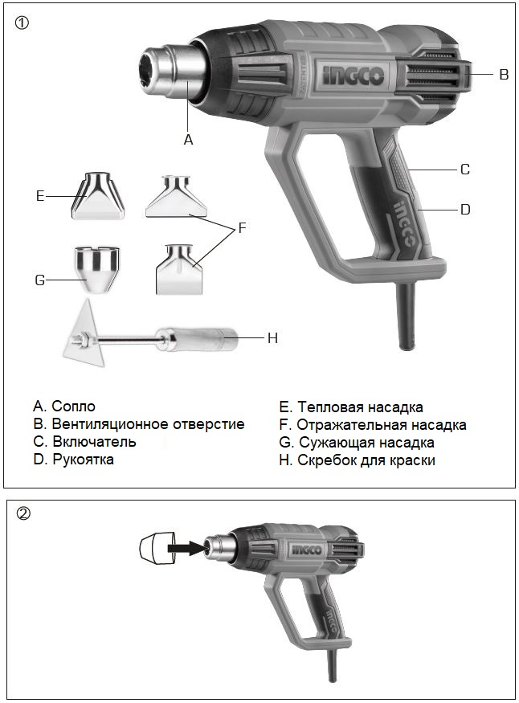

|  |  |
| --- | --- |
|  |  |

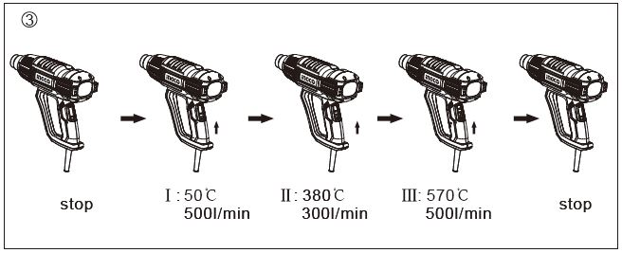

**ТЕХНИЧЕСКИЕ ХАРАКТЕРИСТИКИ**

|  |  |  |
| --- | --- | --- |
| Модель: | HG200028, HG200028S, HG200028-9,  HG200028-2, HG200028-6, HG200028-8 | UHG200028 |
| Вольтаж: | 220-240В~50/60Гц | 110-120В~50/60Гц |
| Температура: | 1: 50°C  2: 380°C  3: 570°C | 1: 50°C  2: 380°C  3: 570°C |
| Объем воздуха: | 1: 500 л/мин  2: 300 л/мин  3: 500 л/мин | 1: 500 л/мин  2: 300 л/мин  3: 500 л/мин |

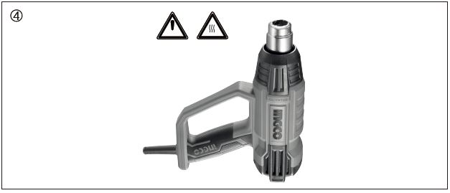

**ЭКСПЛУАТАЦИЯ**



**Внимание!**

**Смертельная опасность!** Водопроводные трубы иногда бывает трудно отличить от газовых труб.

**Внимание!**

**Риск для здоровья из-за поднимающихся паров!** Наденьте соответствующую респираторную маску и убедитесь, что рабочее место хорошо проветривается.

**Заметка!**

**Риск повреждения!** Чрезмерная подача тепла может привести к повреждению заготовки. Выполните пробную операцию в безопасном месте.

**Потенциальное применение**

**Удаление краски и остатков краски**

- Нагрейте краску или остатки краски на обрабатываемой поверхности с помощью фена и удалите с помощью подходящего инструмента.

**Растворяющие клеи**

- Многие клеи можно смягчить с помощью тепла. Швы могут быть разделены или избыток клея может быть удален таким образом.

**Низкотемпературная пайка**

- Фен подходит для точечной пайки или пайки труб. Температура плавления припоя должна быть ниже 400 °C.

**Склеивание и деформирование синтетических материалов**

- Нагрейте синтетические материалы последовательными движениями вниз-вверх. Используйте подходящие горячие клеи для склеивания.

**Сушка**

- Продукт может быть использован для сушки слоев красок, связующих и герметиков.

**Сжимание**

- Выберите сжимаюшийся шланг согласно изделию и нагрейте равномерно используя фен.

**Размораживание водопроводных труб**

- Всегда нагревайте замороженный участок от края до середины. Соблюдайте крайнюю осторожность при нагревании пластиковых труб и соединений между секциями труб, чтобы предотвратить повреждение.

**Сопла**

**Внимание!**

**Риск получения травмы!** Сопло не должно заменяться до тех пор, пока устройство не остынет и не будет отключено от сети.

> Тепловая насадка (E) защищает стекла, например, от нагревания путем отвода воздушного потока.

> Отражательная насадка (F) производит точный воздушный поток который можно использовать например для деформирования синтетических материалов.

> Сужающая насадка (G) производит плоский воздушный поток, который может быть использован, например, для оттаивания замерзших водопроводных труб.

**Проверьте перед включением!**

**Внимание!**

**Риск получения травмы!** Изделие должно быть введено в эксплуатацию только при отсутствии дефектов.

Крайне важно, чтобы все дефектные детали были заменены до повторного использования изделия.

Проверьте безопасное состояние изделия:

- Убедитесь, что отверстия для впуска воздуха не заблокированы.

- Проверьте все детали, чтобы убедиться, что они плотно прилегают.

- Проверьте, есть ли какие-либо видимые дефекты: сломанные детали, трещины и т.д.

**Включение/выключение**

**Заметка!**

**Риск повреждения продукта!** Всегда соблюдайте минимальное расстояние 25мм между соплом и обрабатываемой поверхностью.

**Заметка!**

**Риск повреждения продукта!** Никогда не используйте устройство с отверстиями для впуска воздуха, направленными вниз. Грязный воздух может быть засосан внутрь.

**Заметка!**

**Риск повреждения продукта!**

Прибор всегда должен использоваться с одним из сопел.

**Внимание!**

**Риск получения травмы!** Используйте рукоятку-подставку (D) для установки устройства. Не кладите устройство на воспламеняющиеся поверхности.

- Прикрепите необходимое сопло ( • •).

- Включение/выключение (• •)

- Как только работа будет завершена, выньте вилку сетевого шнура и поставьте изделие на подставку (D), чтобы дать ему остыть (• •).

**Чистка и техническое обслуживание**

**Внимание!**

**Риск получения травмы!** Выключите устройство и отсоедините вилку сетевого шнура перед проведением всех работ по очистке и техническому обслуживанию. Подождите, пока все движущиеся части полностью остановятся и продукт остынет.

**Очистка изделия.**

Тщательное обращение и регулярная чистка гарантируют, что продукт остается функциональным и эффективным в течение длительного времени.

- Протрите изделие слегка влажной тканью.

- Никогда не распыляйте продукт водой и не подвергайте его воздействию воды.

- Никогда не используйте моющие средства или растворители для очистки. Это может привести к непоправимому повреждению изделия. Пластиковые части могут быть поврежденны химическими веществами.

- Держите отверстия для впуска воздуха и сопла свободными от примесей и засоров.

**Символы**

На изделие или инструкции вы можете обнаружить абравиатуры или символы. Вам нужно быть ознакомиться с ними для предотвращения получения трамв или повреждения изделия.

|  |  |  |  |
| --- | --- | --- | --- |
| V~ | Вольтаж | мм | Миллиметр |
| Гц | Герц | Кг | Килограмм |
| В | Ватт | дБ | Децибел |
| /мин или мин-1 | За минуту | м/с2 | метр/сек |
| Л | литр | Нм | Ньютон-метр |
|  | Замок/Фиксация |  | Разблокировка замка |
|  | Заметка |  | Внимание |
|  | Прочтите этот руководство по эксплуатации перед использованием инструмента. |  | Используйте защитные наушники |
|  | Используйте защитные очки |  | Используйте пылезащитную маску |
|  | Используйте защитные перчатки |  | Носите защитную, устойчивую к скольжению обувь. |
|  | Перед сборкой, чисткой, регулировкой, техническим обслуживанием, хранением и транспортировкой выключите изделие и отсоедините его от источника питания. | | |
|  | Двойная изоляция для дополнительной защиты. | | |
|  | Соответствие требованиям Европейского Союза | | |
|  | Отходы электрических продуктов не следует утилизировать с бытовыми отходами. Пожалуйста, утилизируйте в специально отведенных местах. | | |



